**Rapport Séance 4**

Objectif : coque du bateau : conception fin + assembler ancre + moteur

Pour cette séance, j’ai cherché à faire tourner dans un premier temps le moteur sans la source d’alimentation de 12V brancher et sans mon câble USB brancher à mon ordinateur. Pour cela j’ai demandé des batteries de 4v chacune mise dans un boitier. Elles ont ensuite été connecté au pont en H et a la carte Arduino.

J’ai ensuite réfléchit avec mon camarade comment nous allons faire la connexion bluetooth du moteur avec son téléphone.

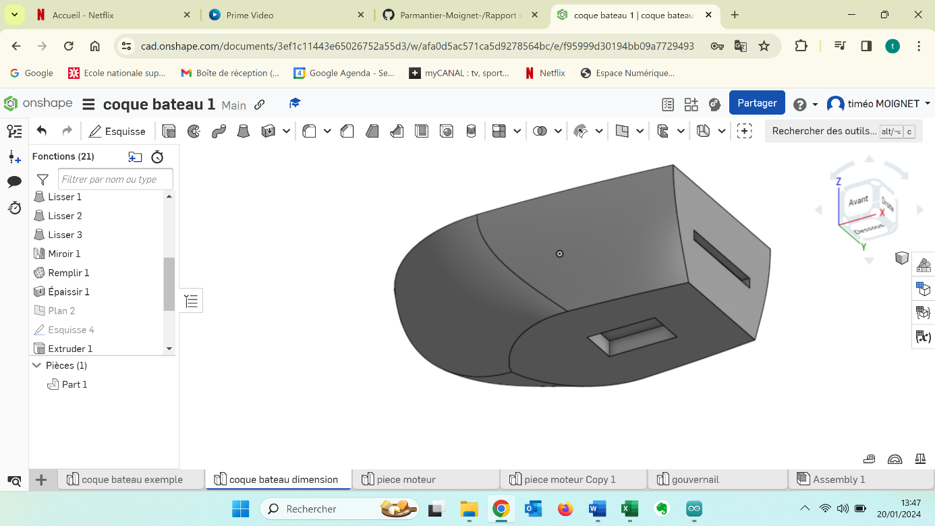Après l’oral de présentation sur l’avancement de notre projet, les professeurs nous ont suggéré d’éviter les gros trous sur la coque. Donc nous avons changer notre coque du bateau comme cela :

Ainsi, il y a un trou pour venir y accueillir la « pièce moteur » qui contiendra donc le moteur. Avec ceci, un petit trou qui va remonter en forme de tube au-dessus du niveau de flottaison pour faire passer les files du moteur et ainsi le connecter.

J’ai ensuite vu avec quelqu’un du fab lab pour programmer l’impression des pièces comme le gouvernail, le coque, la pièce moteur dans la semaine pour avoir les pièces des la prochaine séance.